МИНИСТЕРСТВО ОБРАЗОВАНИЯ И НАУКИ РЕСПУБЛИКИ ДАГЕСТАН

МКОУ «Бугленская СОШ имени Ш.И.Шихсаидова»

Россия, республика Дагестан, 368210, Буйнакский район село Буглен, ул. Спортивная 6,

e-mail :buglen_school@mail.ru ОГРН:1030500714793 ИНН:0507009667

Утвержден:
директором МКОУ
«Бугленская СОШ.
им. Ш.И.ШИХСАИДОВА»
________ Джаватовой А
зам. директора по в/р
________Джахбаровой Д.Г.
«__»______2018год
ПЛАН
по целевой программе «Общечеловеческие ценности»
МКОУ «Бугленская СОШ . имени Ш.И.Шихсаидова» на 2018-2019 уч.год.
№ | Проводимые мероприятия. | Класс. | Кол.-во. | Сроки. | Ответственные. | Гости.
1 | Ценность - Дружба | 2 «б» | 17 | 16.10.18г. | Зам. по ВР.  КЛ.РУК. | РОДИТЕЛИ.
2 | Ценность-Сострадание. | 1 «б» | 18 | 13.10.18г. | Зам. по ВР.  КЛ.РУК. | Родители.
3 | Ценность-Уважение. | 5-7 | 57 | 20.10.18. | Зам. по ВР.  КЛ.РУК. | Родители.
4 | Ценность- Знания | 1 «а» | 16 | 27.10.18.г | Зам. по ВР.  КЛ.РУК. | Родители.
5 | Ценность – Любовь | 7-9 | 48 | 4.10.18г. | Зам. по ВР.  КЛ.РУК. | Родители.
6 | Радиолинейка : «Подари улыбку миру» | 1--11 | 250 | 19.10.18г | Совет Лидеров. | Родители.
7 | Радиолинейка: «Что посеешь, то и пожнешь» | 1-11 | 250 | 23.10.18год. | Совет лидеров.
8 | Акции « Мы дарим вам свое доброе сердце» | 3 | 21 | 25.10.18г | Библиотекарь. | Родители.

20.10.18.г ученики 1-5 –классов провели акцию «Поделись своей добротой». Дети поделились своей добротой и чистыми сердечками «МЫ дарим вам свое доброе сердце»

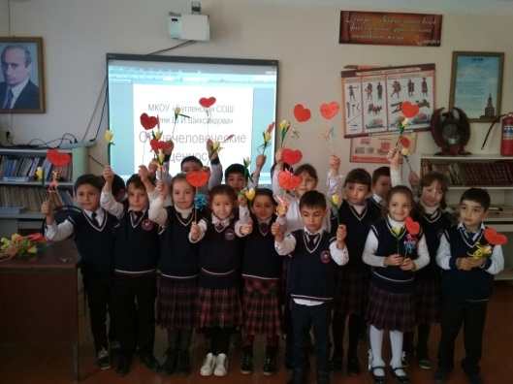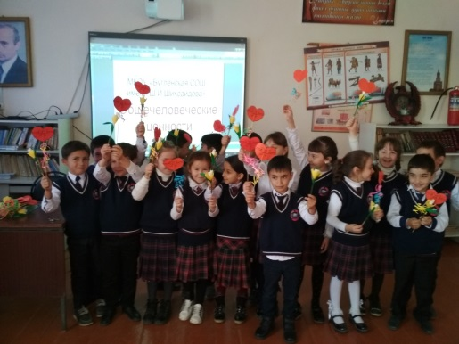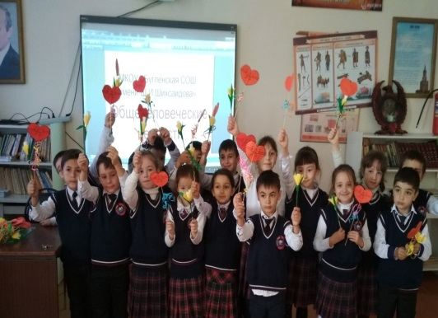
«

4.10.18. г в МКОУ «Бугленская СОШ. имени Ш.И.Шихсаидова» во 2 «б» классе прошло мероприятие по целевой программе «Общечеловеческая ценность – Дружба» . 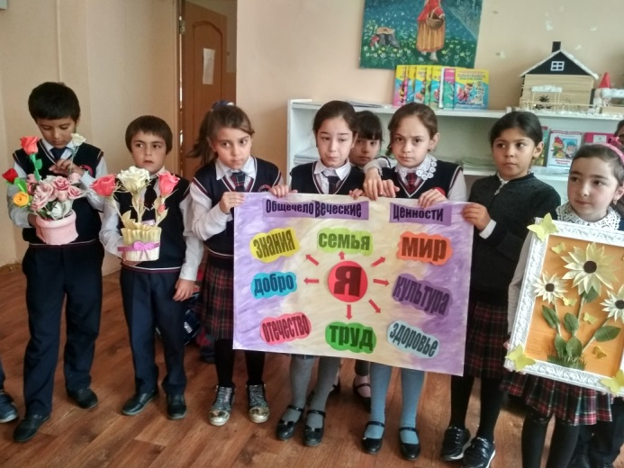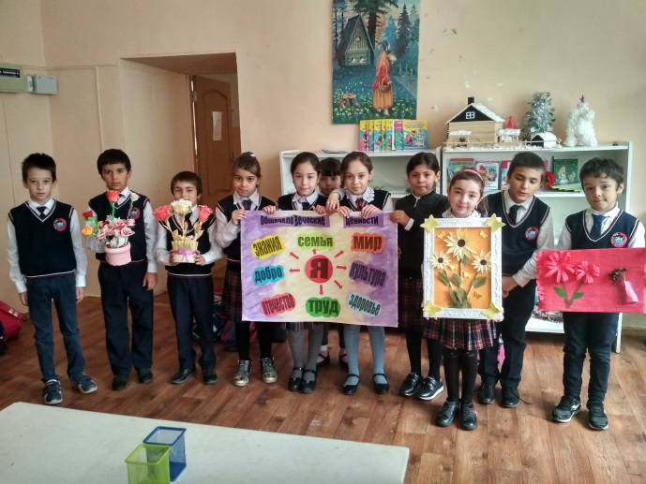

25.10.18.г в МКОУ «Бугленская СОШ имени Ш.И.Шихсаидова» ученики подарили своим любимым учителям сердечки с добрыми пожеланиями и любовью.
ученики 1-5 –классов провели акцию «Поделись своей добротой».
Дети поделились своей добротой и чистыми сердечками.
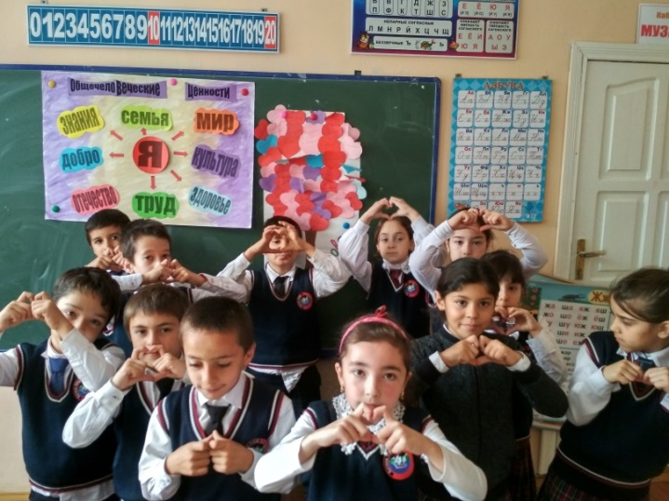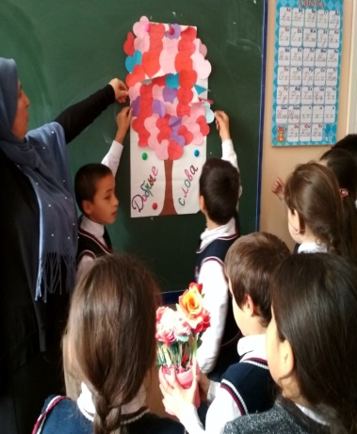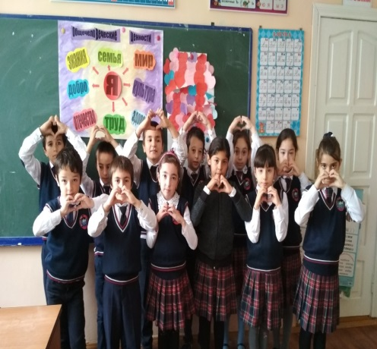

13.10 18г в МКОУ «Бугленская СОШ. ИМЕНИ Ш.И.Шихсаидова. прошла встрече в мастерской художника под девизом «Чтобы красоту создать, надо самому быть чистым душой.»

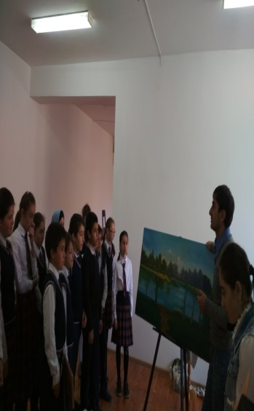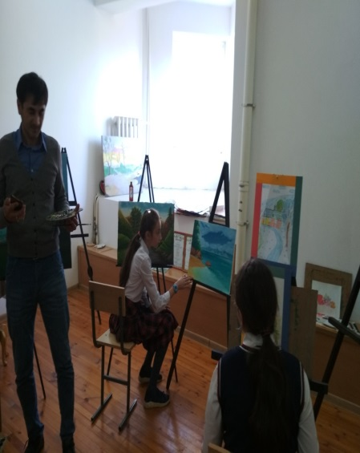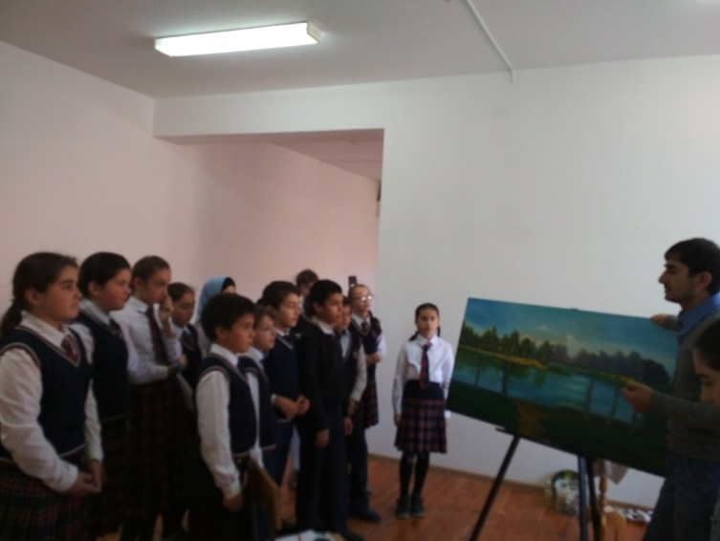

МКОУ "Бугленская СОШ. имени Ш.И.Шихсаидова" дети знают, что человек пришел в этот мир дарить добро, чтобы они никогда об этом не забывали, мы приклеили на дверях каждого класса высказывания великих людей о доброте.
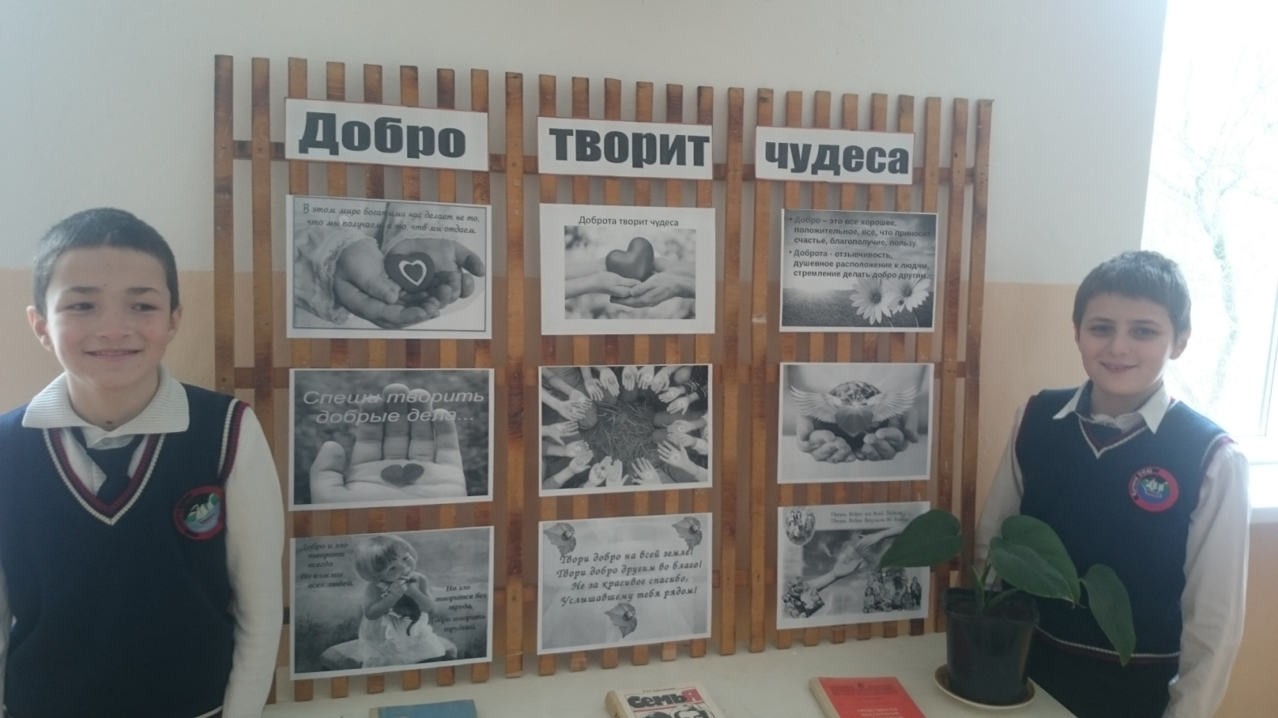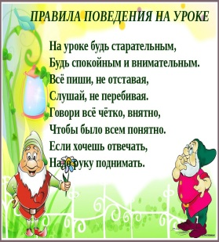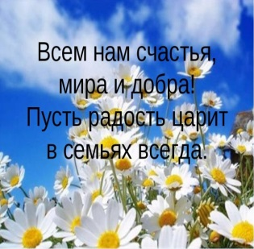
13.10.18 г МКОУ «Бугленская СОШ. имени Ш.И. Шихсаидова» провели конкурс рисунков на асфальте «Мы рисуем МИР - ДРУЖБУ И ЛЮБОВЬ».

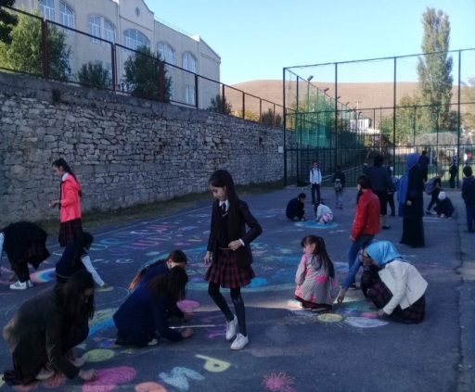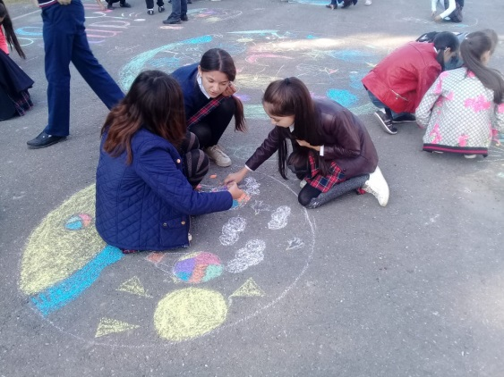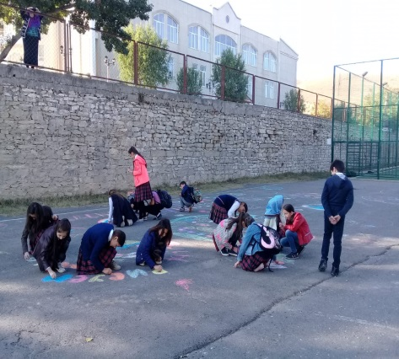

.
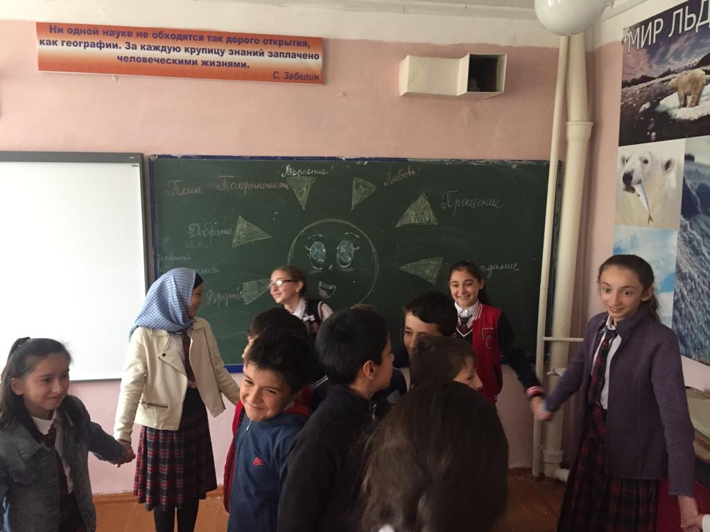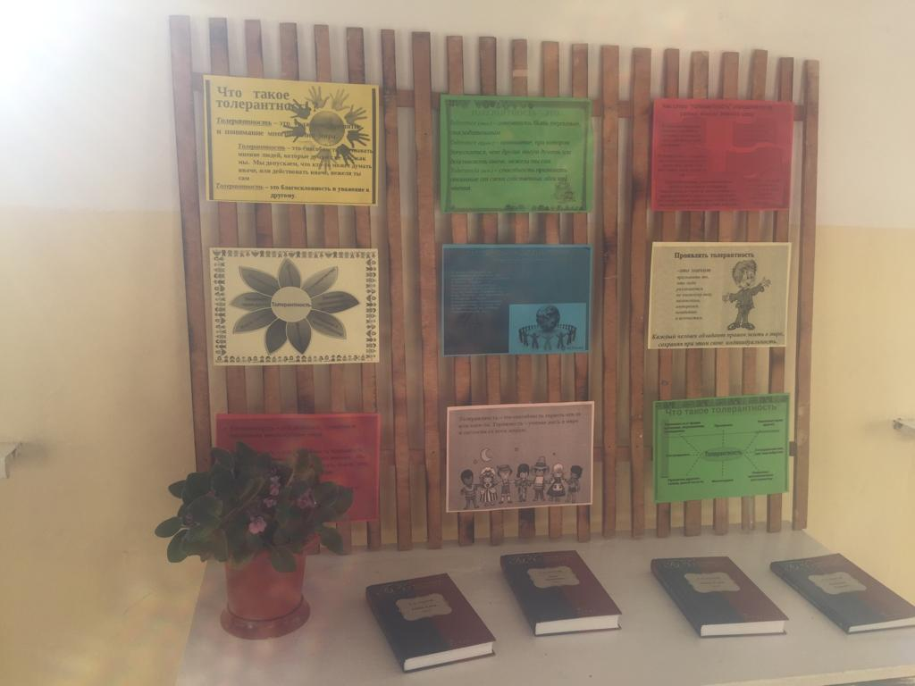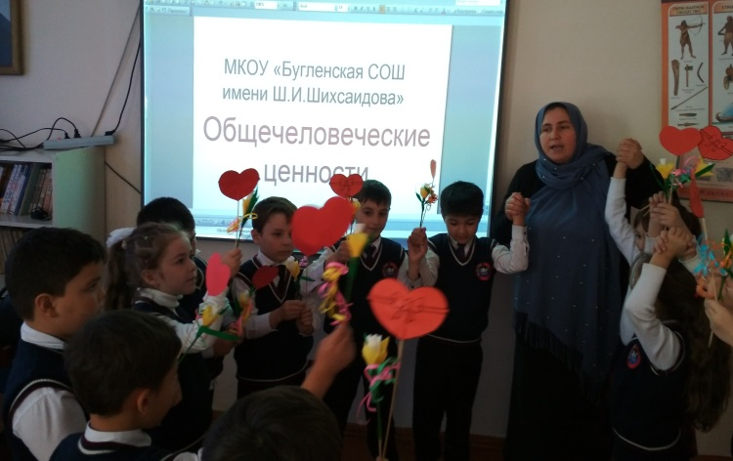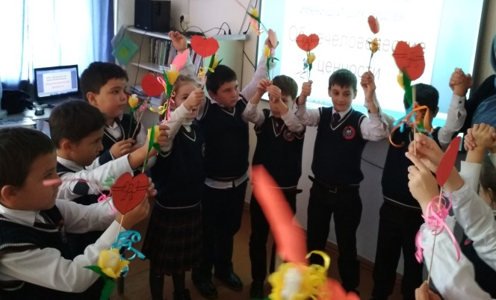
МКОУ «Бугленская СОШ..имени Ш.И.Шихсаидова» , В РАМКАХ РЕАЛИЗАЦИИ ПРОГРАММЫ «Общечеловеческие ценности « в школе ежедневно проводятся минута доброты, подари улыбку миру, поделись своей добротой, люби ближнего, моя любовь к животным, будьте добрыми и человечными, не забывай кто ты –ЧЕЛОВЕК!

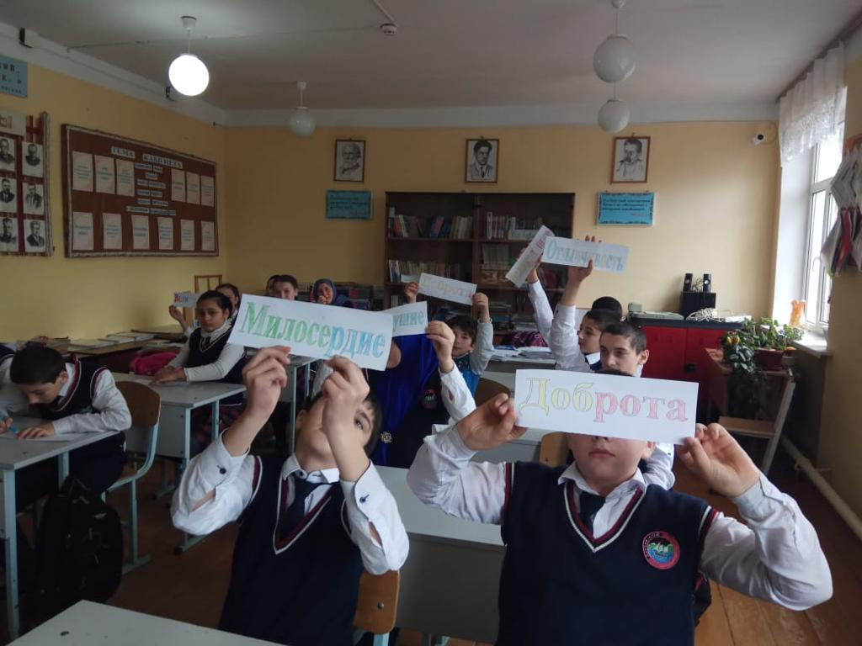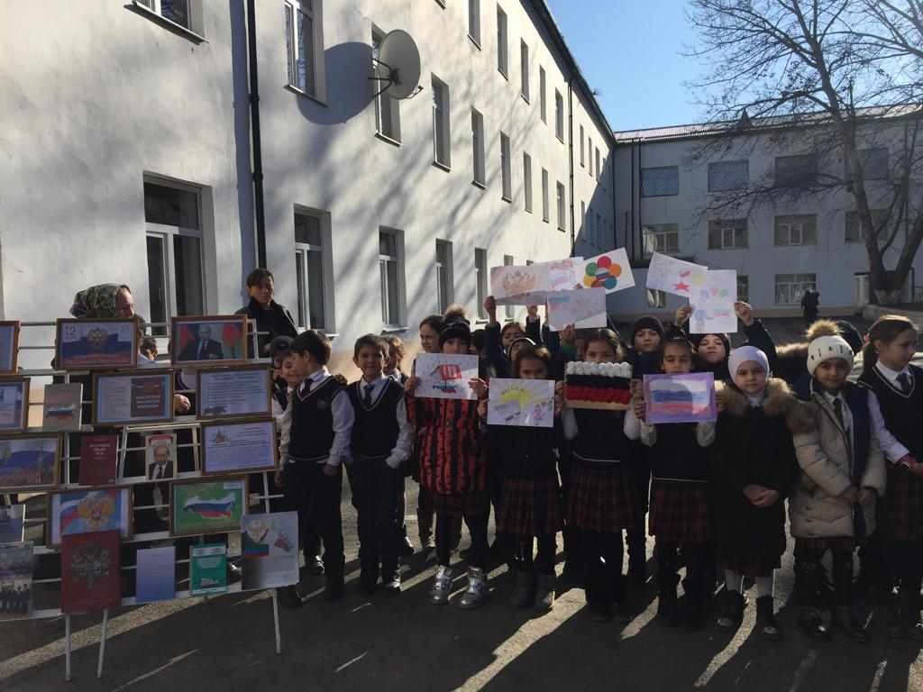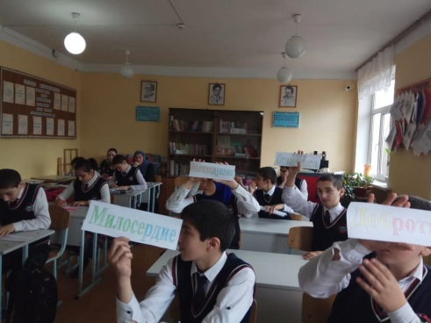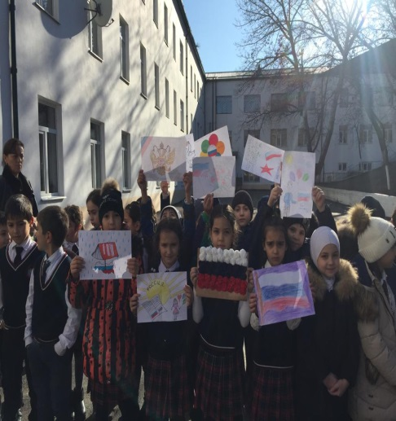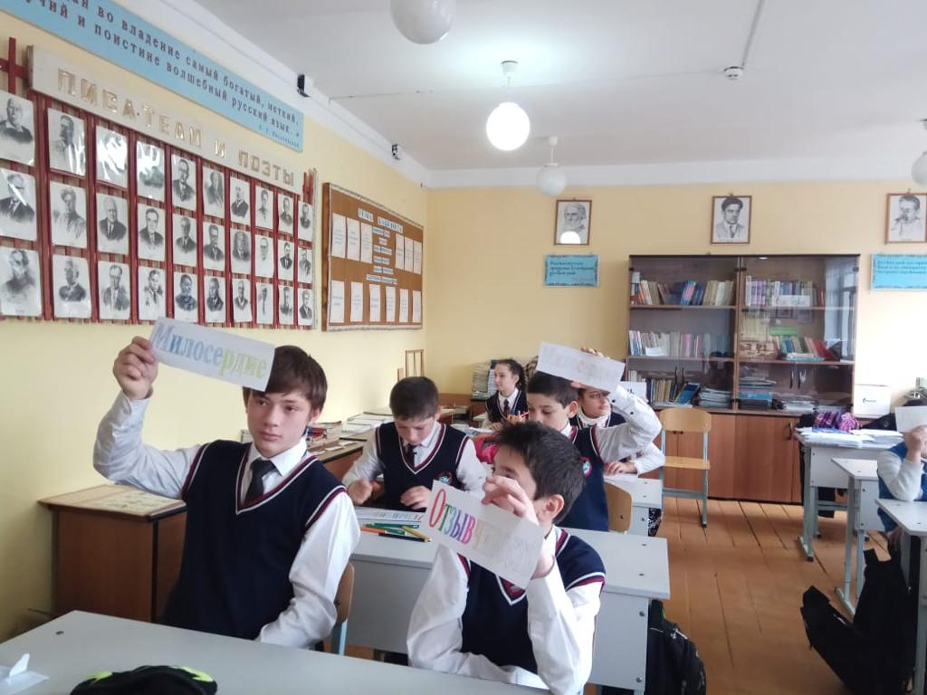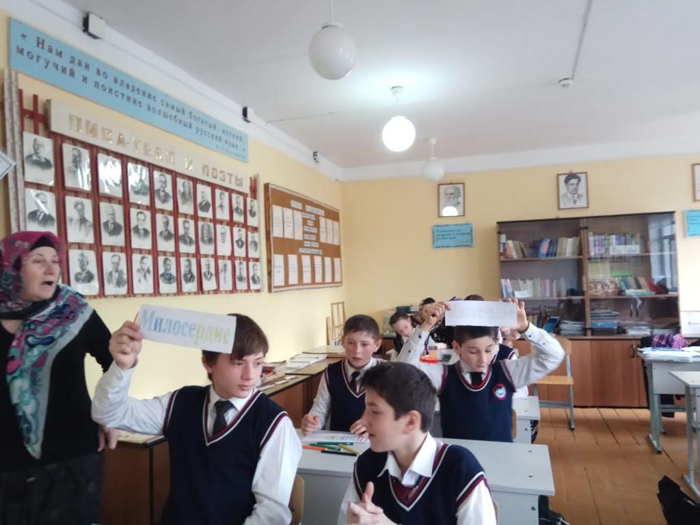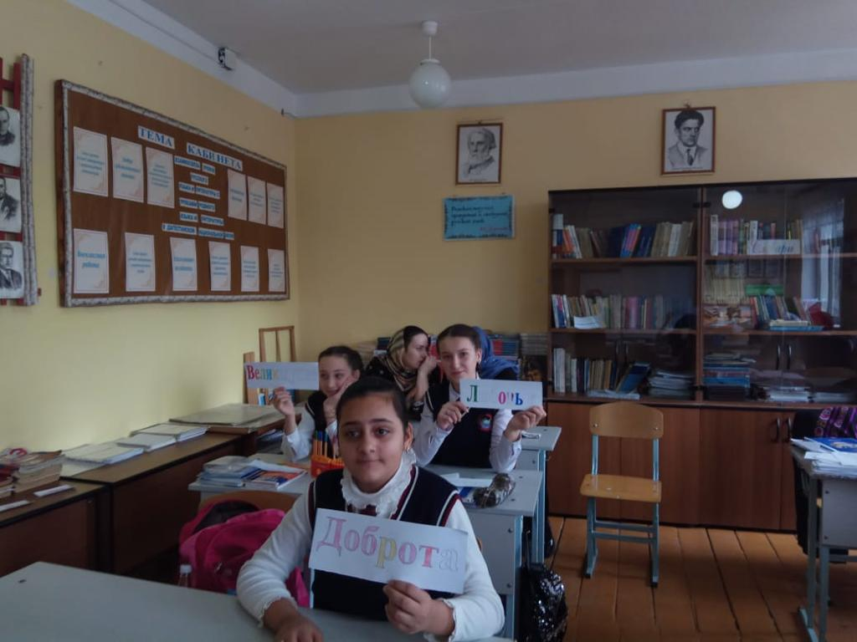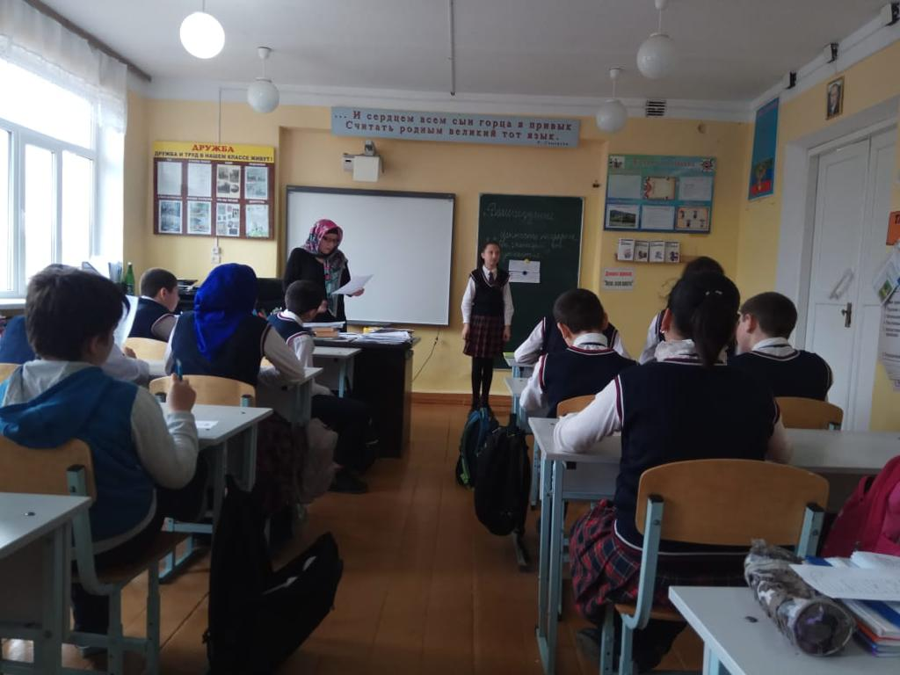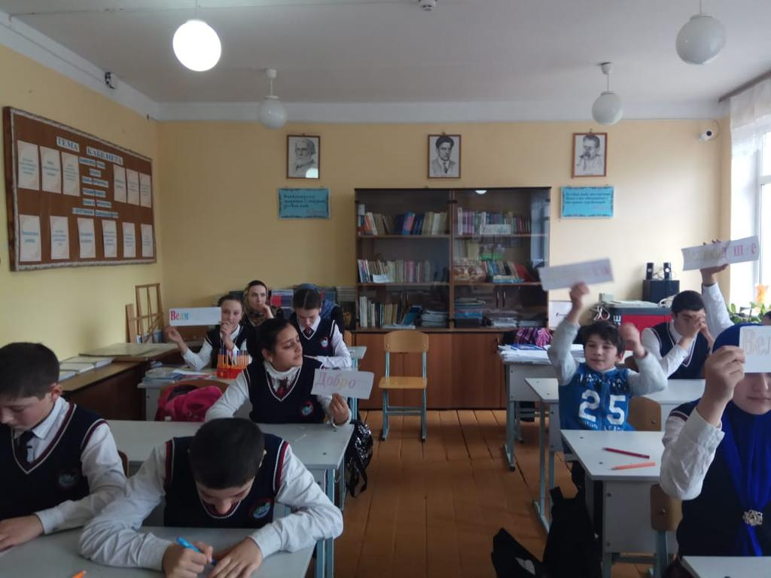

Заместитель дтректора по ВР.________________Джахбарова Д.Г.

